

МАЛАЙЗИЯ с остров Лангкави – СИНГАПУР с остров Сентоса

По маршрут: СОФИЯ – ДОХА – КУАЛА ЛУМПУР – ОСТРОВ ЛАНГКАВИ - СИНГАПУР – ОСТРОВ СЕНТОСА – ДОХА - СОФИЯ

12 дни / 9 нощувки / 9 закуски/ 1 обяд/ 5 вечери

Дата: от 23 април до 04 май 2018 г.

1 ден София – Доха – Куала Лумпур (Малайзия)
Отпътуване от София в 13.25 ч. с редовен полет на QATAR AIRWAYS за Доха. Кацане в Доха в 18.05 ч. Продължаване същата вечер в 19.40 ч. за Куала Лумпур.
2 ден Куала Лумпур
Пристигане в Куала Лумпур в 08.05 ч., посрещане от местния партньор. Начало на туристическа програма /включена в пакетната цена/, която ще отведе групата до мястото, на което е поставено началото на града, при сливането на реките Кланг и Гомбаг. Обиколката предвижда спирка за снимки пред портала на великолепния Дворец и националния монумент, посветен на загиналите малайци в боевете срещу Япония по време на Втората световна война. Турът продължава с Езерните градини, Масджид Негара - главната джамия на града, централната гара Датаран Мардека (Площада на независимостта) и живописния китайски квартал. Трансфер и настаняване в хотел. Свободно време за почивка. Нощувка.
3 ден Куала Лумпур – Бату Кейвс
Закуска. Отпътуване за варовиковите възвишения Бату Кейвс - една пещера с история над 400 млн. години /включено в пакетната цена/. Там 272 стълби ще ни отведат до свещения индуски храм-пещера, където се намира храмът на Лорд Муругах. Връщане в Куала Лумпур. Обяд в местен ресторант. Този ден завършва с изкачване на един от символите на града - Кулите Петронас, където ще има и свободно време за пазар. Трансфер до хотела. Нощувка.
4 ден Куала Лумпур – остров Лангкави (Малайзия)
Закуска. Трансфер до летището. Полет за остров Лангкави с продължителност 1 час. Кацане, трансфер и настаняване в хотел. Свободно време за плаж. Вечеря. Нощувка.
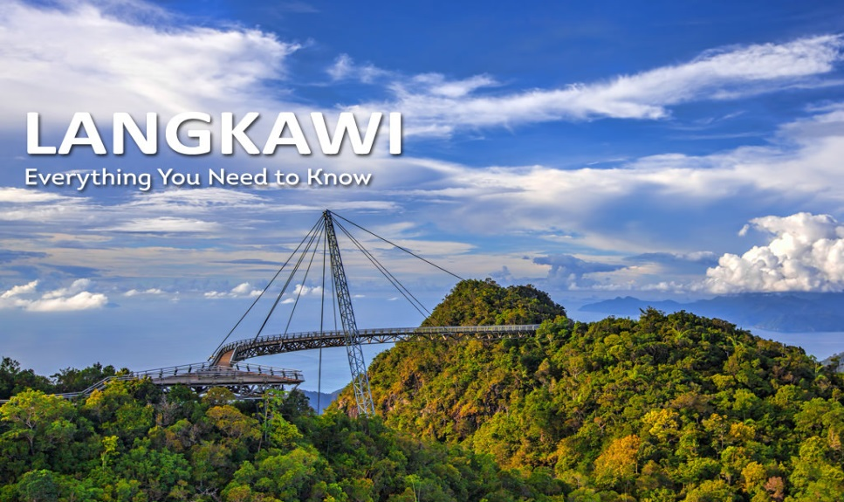
Остров Лангкави е част от едноименен архипелаг, състоящ се от 104 острова. Той е един от най – красивите малайзийски острови, а неговата история е изпълнена с легенди и древни предания. Островът на орлите, така се превежда името, е райско кътче потънало в зеленина и обградено от топлите води на Андаманско море. Непокътната природа и мекият климат, правят Лангкави идеално място за отдих и почивкa.
5 ден остров Лангкави
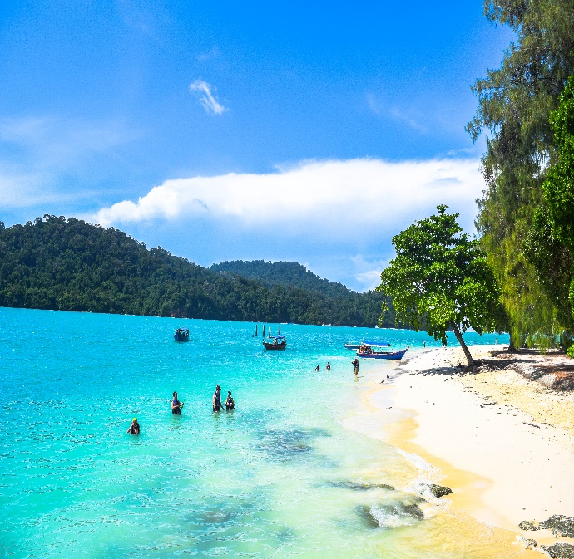
Закуска. Свободно време за плаж, почивка и възможност за допълнителна екскурзия. Познавателен тур на острова с продължителност 3 часа. Екскурзия даваща възможност на туристите да опознаят по - добре острова и да се докоснат до неговите тайни. Обиколката започва с посещение на Аквариум „Подводен Свят“, където могат да се видят различни морски видове, обитаващи водите на архипелага /заплаща се отделно и на място входната такса ~8 USD/. Попътна спирка на най – голямата изкуствена статуя на орел в света. Турът продължава с посещение на фабрика за производство на батик и други традиционни произведения на изкуството. Обиколката включва и една от задължителните атракции на острова – гробницата на Махсури, свързана с популярна легенда. Пътят към столицата Куах минава и през прочутия Черен плаж, чийто пясък съдържа калаен оксид, който е в основата на черния цвят. Турът завършва със свободно време в Куах. Връщане в хотела. Вечеря. Нощувка.
6 ден остров Лангкави
Закуска. Свободно време за плаж, почивка и възможност за допълнителна екскурзия.

Небесният мост и посещение на ферма за крокодили – полудневна.
Отпътуване сутринта за единствения по рода си висящ Мост до небесата с една от най – красивите гледки към Андаманско море. Цената включва експресен билет за лифта до върха на планината, откъдето сред танцуващия вятър ще станете свидетели на гения на инженерната мисъл, сътворил това неповторимо съоръжение, което ще остане в съзнанието ви завинаги. Денят продължава с едно от най – приключенското предложение с посещение на фермата за крокодили, отличаваща се с невероятно многобразие. Връщане в хотела. Вечеря. Нощувка.
7 ден остров Лангкави
Закуска. Свободно време за плаж, почивка и възможност за допълнителна екскурзия. Вечеря. Нощувка.
8 ден остров Лангкави
Закуска. Свободно време за плаж, почивка и възможност за допълнителна екскурзия.

Разглеждане на няколко други острови в архипелага - продължителност 6 часа.

Лангкави е най - големият от около 100 острова, съставляващи едноименния архипелаг. Този тур дава възможност да опознаете и други съседни острови. Бърза лодка отвежда желаещите до острова на Бременната девица, почитан като място, което дава плодовитост на посетителите си. Следващата спирка са прекрасните бели плажове на о-в Берас Басах. Връщане в хотела. Вечеря. Нощувка.

9 ден остров Лангкави – Сингапур (Сингапур)
Закуска. Освобождаване на хотела до 12.00 ч. /можете да оставите куфарите си в багажното отделение на хотела/. Свободно време за плаж. Следобеден трансфер до летището и полет за Сингапур. Кацане, трансфер и настаняване в хотел. Нощувка.
СИНГАПУР - райско кътче, един от най – подредените градове в света, перлата на Азия, често наричан „Вратата на Азия“, място в което Изтокът среща Запада, а миналото се среща с бъдещето. Това са само част от наименованията, с които е известен Сингапур. Бързият възход и развитие на Сингапур се дължат преди всичко на неговото местоположение и на превръщането му в една от основните британски колонии в Югоизточна Азия. Като независима държава Сингапур съществува едва от 55 години, за който период се е превърнал в еталон за ред, просперитет и икономическо благоденствие. От самото си създаване градът е средище на различни култури – китайска, индийска и арабска, които се сливат в една пъстра палитра, създавайки уникалния културен облик на един от най – значимите азиатски градове. Това, което ще ви зашемети, разглеждайки Сингапур, са чудесата на съвременната архитектура, историческите забележителности, които са се запазили въпреки главоломните темпове на застрояване и спокойствието на неговите жители. С други думи, Сингапур е една уникална смес от европейски просперитет и азиатско спокойствие. Въпреки голямата гъстота на населението „Градът на лъва“ се слави, като един от най - чистите градове в света и е считан за едно от най - благоприятните места за живеене. Сингапур смайва своите посетители, както с модерната си архитектура, така и с малките традиционни кварталчета, съхранили духа и традициите на своите обитатели сред многообразието на космополитния град. Елате с нас и посетете това райско кътче........
10 ден Сингапур
Закуска. Начало на полудневна автобусна обиколка на Сингапур с местен екскурзовод /включена в пакетната цена/. По време на тази обиколка ще се върнете в миналото и ще зърнете с очите си пъстрата палитра на културния живот в този световен мегаполис. Ще ви отведем в китайския квартал, сгушен между гигантските здания на модерната архитектура и запазил атмосферата на града от преди годините на главоломен икономически и строителен растеж. Тесните улички, разнообразните дюкянчета, храмове и пазари ще ви отведат далеч назад във времето. Основна забележителност, която ще посетим тук, е най – известният китайски храм Тиан Хок. След това разходката ни продължава в колониалната част на града, където ще видите впечатляващите в архитектурно отношение градска катедрала Св. Андрей, старата сграда на Крикет клуба, сградата на Парламента, Върховния съд и кметството. Следващата спирка е паркът Мерлион, където групата ще спре, за да се наслади на красивата гледка към залива Марина. Тази кратка спирка предоставя възможност да се снимате на фона на символа на Сингапур – Мерлион, митично създание с глава на лъв и тяло на риба. Последната ни спирка е Сингапурската ботаническа градина, където ще можете да се насладите на спокойствие и хармония, които ще ви накарат да забравите, че сте в центъра на световен мегаполис. Акцентът на престоя ни в парка е градината с орхидеите (UNESCO). Свободно време за разходка или следобеден отдих. По желание и срещу допълнително заплащане вечерен тур на Сингапур. Обиколката включва разходка в прохладната вечер в един от най - впечатляващите паркове на Сингапур, заемащ площ от над 100 хектара в самото сърце на града. Ще може да се насладите на хармоничното съчетание на звук и светлина, съчетани в едно незабравимо представление, поставяно под гигантските клони на „Изкуствената гора“. Посещението на парка предвижда и вход в „Облачната гора“ – най - голямата стъклена конструкция без вътрешни подпори в света, в която е създаден най – високият изкуствен водопад в света. По желание турът може да се допълни и с разходка с традиционна лодка по водите на залива /заплаща се отделно/, която предоставя незабравима панорама към града, който съчетава в себе си история и модерност. Красивите исторически сгради на фона на модерните и гигантски творения на съвременната архитектура са гледка, която дълго ще изплува в съзнанието. Връщане в хотела (самостоятелно в случай, че изберете разходката по водите на залива). Нощувка.
11 ден Сингапур – остров Сентоса (по желание) - Доха
Закуска. Свободно време. Освобождаване на стаите до 12.00 ч. /можете да оставите куфарите си в багажното отделение на хотела/. Ако групата желае може да се организира посещение на остров Сентоса, като придвижването е с градски транспорт и разбира се придружени от водача на групата /разходите за транспорт и входни такси се заплащат от всеки турист на място/. Докато жителите на повечето големи градове в света отдъхват от напрежението на големия град в паркове, то жителите на Сингапур имат на разположение цял остров. Именно това е остров Сентоса, някога заеман от скромно рибарско селце, днес островът е вълшебно кътче, създадено с цел развлечение и отдих. Островът привлича, както с природните си красоти, така и с десетките атракции, създадени от човешка ръка. Над 5 мил. туристи годишно посещават остров Сентоса. Сред най – популярните атракции са огромната статуя на Мерлиона – риба с глава на лъв, символ на Сингапур, която се издига на височина 37 м и разполага с наблюдателни площадки скрити в огромната пазва на митичното създание, Океонографският музей – в който можете да видите над 300 обитатели на океанските дълбини в подводен тунел дълъг 83 метра, Делфинариумът, където можете да наблюдавате незабравимия спектакъл на розовите делфини. Интерес представлява и алеята с музикалните фонтани, където ще станете свидетели на зрелищно вечерно представление. Тези и още десетки атракции са причина островът завинаги да остане в спомените ви. Връщане в хотела. Трансфер до летището. Излитане за Доха след полунощ в 02.25 ч.
12 ден Доха – София
Кацане в Доха в 05.25 ч. По желание и срещу допълнително заплащане обзорен тур на Доха. Излитане за София в 14.30 ч. Кацане на аерогара София в 19.30 ч.

КРАЙНА ПАКЕТНА ЦЕНА с включени летищни такси: 4179 лв.

Ранни записвания: отстъпка 150 лв. за записване до 31.01.2018 г.

Пакетната цена включва: самолетен билет за международния полет София – Доха – Куала Лумпур – Сингапур - Доха – София на QATAR AIRWAYS с включени летищни такси, самолетен билет с включени летищни такси Куала Лумпур – о-в Лангкави, самолетен билет с включени летищни такси о-в Лангкави - Сингапур, всички трансфери летище – хотел - летище, 9 нощувки със закуски в хотели 4****, от които 2 - в Куала Лумпур, 5 – на остров Лангкави, 2 – в Сингапур, 1 обяд в местен ресторант в Куала Лумпур, 5 вечери в ресторанта на хотела на о-в Лангкави, туристическа обиколка на Куала Лумпур с изкачване на Кулите Петронас, посещение на пещерите Бату, туристическа полудневна обиколка на Сингапур, местни екскурзоводи с превод на български от водача на групата, входни такси на посочените в програмата туристически обекти, водач от агенцията по време на цялото пътуване.
Забележка: в пакетната цена са включени летищни такси на стойност 60 ЕUR. В случай на тяхна промяна при издаването на самолетните билети, разликата ще бъде добавена към доплащането на пакетната цена. Пакетната цена е калкулирана при курс 1 USD = 1.70 лв. При увеличение на обменния курс, пакетната цена ще бъде преизчислена.
Цената не включва: бакшиши за местни екскурзоводи и шофьори – 40 USD /плащат се с основния пакет/, градска такса в хотелите в Куала Лумпур и о-в Лангкави /заплаща се директно на рецепцията на хотела в местна валута/ - ~1.50-2 USD на турист на ден.
Допълнителни екскурзии: о-в Лангкави: Познавателен тур на острова – 35 USD, круиз с разглеждане на няколко други острова на архипелага – 59 USD, екскурзия Небесният мост и ферма за крокодили – 70 USD /допълнителните екскурзии по време на престоя в Лангкави се провеждат при мин. 4 туристи в смесени групи на английски език. При записани 10 туристи, групата се придружава от водача на групата/, в Сингапур: нощен тур на Сингапур – 85 USD при мин. 10 туристи /групата се придружава от българския водач/, разходка с традиционна лодка/водно такси - ~15-17 USD /заплаща се на място/, о-в Сентоса /заплаща се на място/ – лифт ~29 SGD най-ниска тарифа /другите тарифи се определят, ако се посещават атракциите/, Океанографски музей на о-в Сентоса – 34 SGD, Доха: обзорен тур – 50 лв. при мин. 10 туристи. Забележка: допълнителните екскурзии се заявяват предварително и се заплащат с основния пакет/.
Доплащане за: единична стая – 975 лв., медицинска застраховка с покритие 25 000 EUR – 18 лв., за лица над 65 г. – 27 лв., над 70 г. – 36 лв., при недостигнат мин.брой от 15 туристи и при записани не по – малко от 12 тур. – 95 EUR.
Намаление за: дете до 11.99 г. с 2-ма възрастни в стая – 595 лв.
3-ти възрастен на допълнително легло – 120 лв.
Примерни хотели, предвидени по програмата: хотел The ParkRoyal Hotel Kuala Lumpur делукс стаи
4* (www.parkroyalhotels.com/en/hotels-resorts/malaysia/kuala-lumpur.html) или подобен в Куала
Лумпур, Berjaya Langkawi Beach Resort (Rainforest Chalet) 4* (www.berjayahotel.com/langkawi) или
подобен на о-в Лангкави, PARKROYAL on Beach Road Hotel – 4*
(https://www.parkroyalhotels.com/en/hotels-resorts/singapore/beach-road.html) или подобен в Сингапур.

Минимален брой туристи за осъществяване на екскурзията: 15 туристи
Срок за уведомление при недостигнат минимален брой туристи: 10 дни преди началната дата
Необходими документи: международен паспорт с валидност 6 месеца към крайната дата на пътуване, няма санитарни и медицински изисквания за пътуване до Малайзия и Сингапур (не се налага ваксинация).
Начин на плащане: депозит – 1500 лв., доплащане – до 30 дни преди отпътуване.
Застраховка „Отмяна на пътуване“: предоставяме възможност за сключване на допълнителна застраховка “Отмяна на пътуване” по чл. 80, ал. 1, т.14 от Закона за туризма, покриваща разходите за анулиране на пътуването, за съкращаване и прекъсване на пътуването, поради здравословни причини на пътуващия, негови близки, неотложно явяване на дело, съкращаване от работа и др. Стойността на застраховката се изчислява на база крайна дължима сума по договора, като има значение и възрастта на Потребителя. В зависимост от възрастта на туриста стойността на застраховката е между 3% и 8% върху крайната дължима сума по договора за организирано пътуване.

Туроператор “ТА Мондел Травел” е застрахована по смисъла на чл. 97, ал.1 от Закона за туризма
в застрахователна компания АЛИАНЦ БЪЛГАРИЯ със застрахователна полица №
13160173000000032/ валидна до 30.07.2018 г.



